美国霸权加速衰落，全新时代已然开启

原创 有里儿有面 [有理儿有面](javascript:void(0);)

**有理儿有面**

微信号 youli-youmian

功能介绍 你说是不是

2022-01-21[原文](https://mp.weixin.qq.com/s?__biz=Mzg3MjEyMTYyNg==&mid=2247551719&idx=1&sn=b31502090b67fbc86602e483a0c00fe6&chksm=cef65e92f981d784f65b0a15c0fc2b5e3c07aef2167e7dd87663819722fd42721556aad4ff60&scene=27#wechat_redirect&cpage=12) 发表于

收录于合集





**全文共2697字，图片13张，预计阅读时间为7分钟。**

**文章首发于“有理儿有面”（youli-youmian），欢迎大家在朋友圈和微信群转发。**

**公众号及其他平台转载请在后台留言。**



▼

岁月长河，奔流不息。2021年注定是不平凡的一年，既见证了大国的崛起，也演绎了霸权的衰落。

对于“霸权主义”美国来说，2021年无疑充斥着失魂落魄。

年初，美国就以“国会山事件”，向全世界展示了美国两党的严重撕裂以及美式民主的虚伪，并以自身的完美演绎揭示了“美式双标”、“最美风景线”...



接着是美军在阿富汗大溃败，让全世界看清了昔日军力强盛的美帝,如何被阿富汗塔利班这个三流武装打的狼狈不堪、抱头鼠窜。

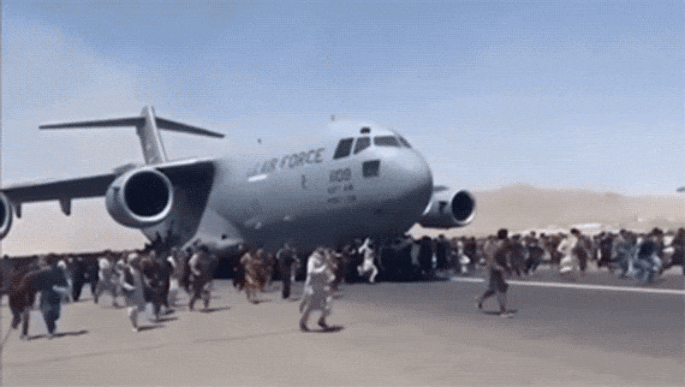

再后来是美国新冠疫情不断肆虐，以及拜登政府不断提高债务上限勉强维持政府运作，让世界人民看到了一个濒临破产的政府和日渐衰落的帝国。

同时，夹杂其中的还有诸如开办官办大烟馆、“零元购”，以及插手台海问题、乌克兰问题碰瓷中俄反遭打脸...

美国，风光不再。连总统拜登都不禁愤怒质问：自从我成为总统以来，已经与140多个国家的元首进行了交谈。你们知道他们都问我什么吗？美国会好起来吗？

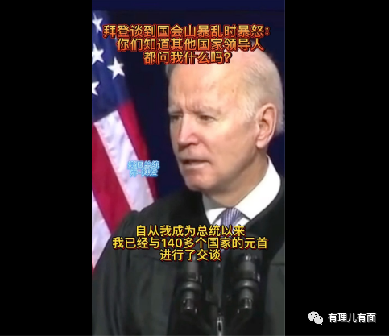

美国，再也不能"再次伟大"了。迎接它的，将是世界政治格局的重新构建。

这是世界大势的浪潮节拍，也是历史发展的必然结果。发展就是新事物代替旧事物。而新旧交替的时间点，也即是量变达到质变的节点。2022，无疑已初步具有这样的临界点特质。

新年伊始，俄罗斯就在抵制北约东扩、狙击国霸权的道路上发出了强音：

据美联社1月19日报道，俄罗斯正向白俄罗斯派遣军队参加大型军事演习，已部署了十几架苏-35战斗机和几支防空部队，还为集结在乌克兰附近的10万俄军提供坦克和其他重型武器。大战，颇有一触即发之势。

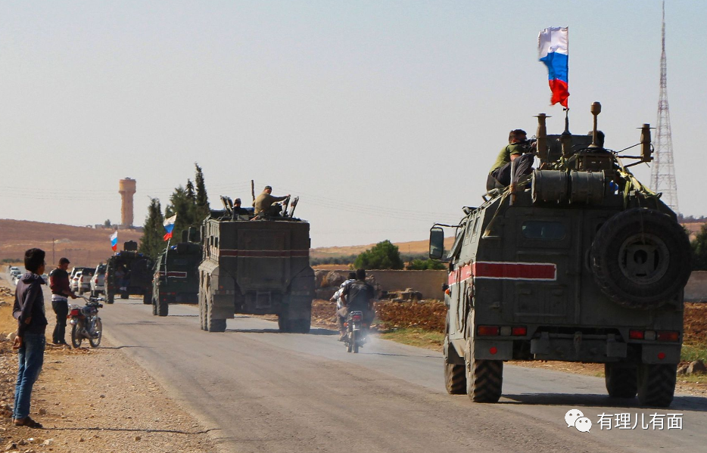

白俄罗斯总统亚历山大·卢卡申科近日进一步明确对外表示，两国的联合演习将在西部边境和该国南部与乌克兰接壤的地方进行。同时，白俄罗斯已经在考虑将俄罗斯核武器部署在境内。

面对强硬的俄罗斯，美国对乌克兰的态度，却让人们看到了类似当初抛弃阿富汗的情形：一面口头谴责并威胁进行制裁，一面表示要联合向乌克兰输送武器，就是唯独没有对乌克兰的直接军事支援！



制裁，这个曾经被美国人视之为重大杀器的招数，如今在国力衰退的实力映衬下，越来越成为无可奈何的代名词。这样的烂招，对中国没有用，对俄罗斯同样无用。

美国人，当然也对此心知肚明。表面上，它用陈词滥调继续鼓噪，只不过是维护那张老脸罢了。实际上，在美俄就乌克兰问题剑拔弩张、美国气势汹汹的表象下，是美国企图以外交缓和紧张关系的自救。

据路透社1月18日消息，美国务卿布林肯21日在日内瓦会见俄罗斯外交部长拉夫罗夫，在此之前，他将会见乌克兰领导人和欧洲官员，以寻求化解莫斯科与乌克兰危机的方法。

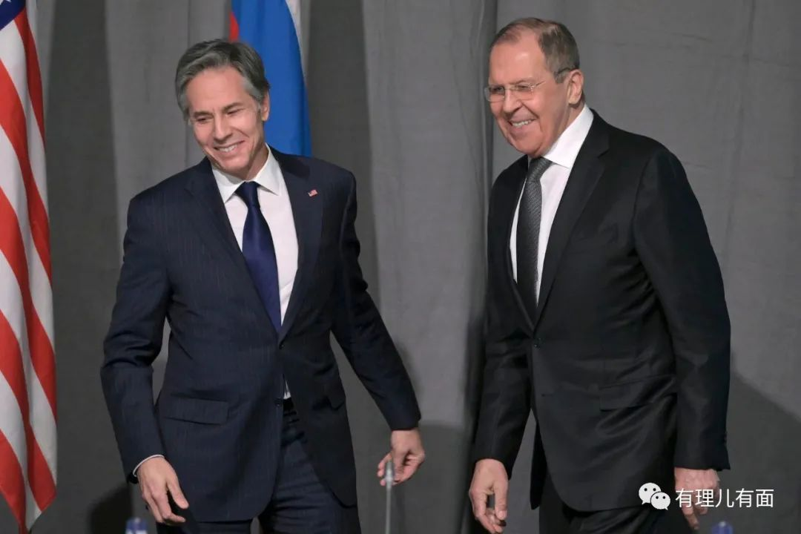

永远睡不醒的拜登，注定将难以阻挡普京重振俄罗斯雄风的脚步，昔日横行霸道的美国，也注定在新时代的大幕下，无法阻挡新兴大国重建公平正义国际新秩序的努力。

**如果我们再把目光放眼全世界，看看开年之初世界格局和力量角逐的种种迹象，就会对这样的时代序幕更加有清晰的感受。因为这些气息，也同样体现在中国、伊朗、朝鲜等国家，最近几乎“巧合”同步开展的一系列与美帝针锋相对的行动。**

面对近期美国妄图以多艘航空母舰到中国南海地域军事恫吓，解放军南部战区海军航空兵在南海某海域开展实弹训练，并对非法闯入中国西沙群岛领海的美国军舰进行跟踪监视并予以警告驱离！

据央视1月18日报道，此次轰炸机实弹训练有效检验了飞行人员实际使用武器和部队遂行任务的能力。

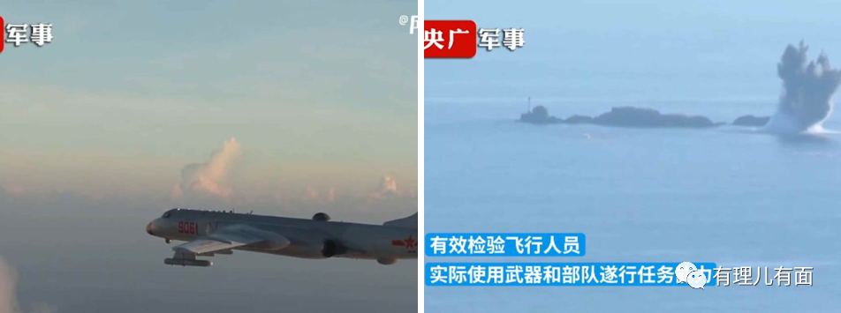

同一天，印媒《欧亚时报》报道称，中国空军的多架歼-20战机在夜间起飞，和模拟的假想敌进行作战演习。除了空对空作战，歼-20还展示了攻击地面目标和电子战等其他能力...

歼-20，具备良好的隐身效能、优秀的机动效能以及较高的态势感知能力，具备了先敌发现、先敌发射、先敌毁伤、先敌脱离的优势。

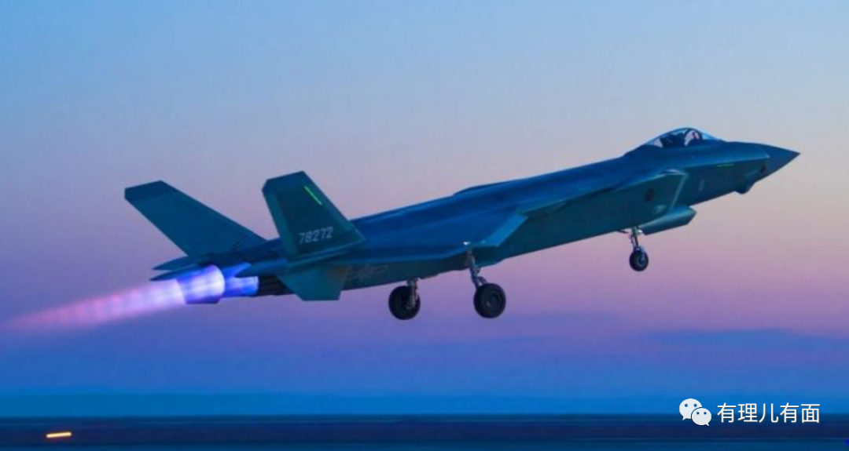

中国人说“不动如山，动如脱兔”。作为一款已经研发十多年的新锐装备，歼-20一反常态在新年伊始的集中高调亮相，无疑是在展示实战能力，震慑宵小！

当我们把目光移到我们曾经用鲜血浇灌友谊的朝鲜，看到朝鲜高超音速导弹喷射的焰火，同样会不由得多了几份新春佳节要办喜事的喜悦：

1月5日，朝鲜宣布“成功测试了高超音速导弹”；1月11日，朝鲜媒体再次报道成功试射了高超音速导弹。

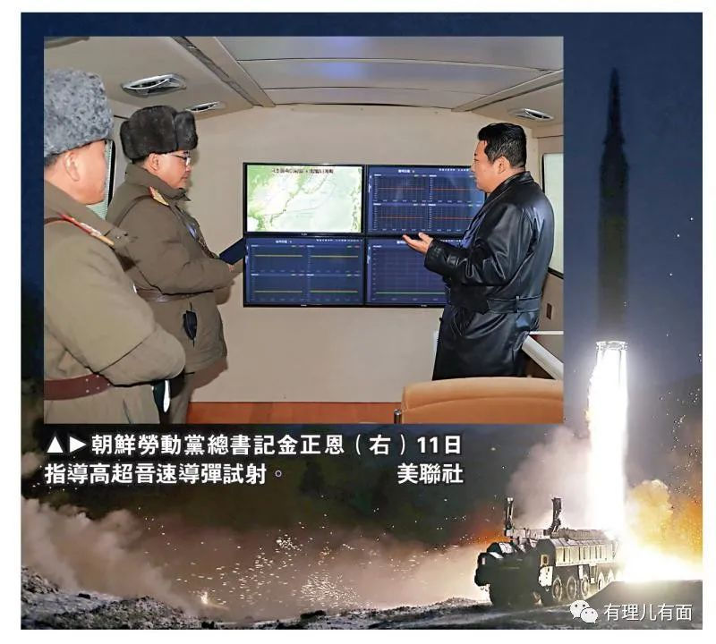

朝鲜中央通讯社报道还称，在11日的这次试射中，朝鲜领导人金正恩亲自出席，“从导弹分离的高超音速滑翔飞行战斗部成功击中了1000公里水域外的既定目标”。

朝鲜这个与美国有战争血债，与中俄关系甚密的国家，如今又拥有了拦不住的高超音速武器，这无疑是给在亚洲穷兵黩武的西方霸权主义国家头上，多悬了一柄达摩克里斯之剑！

不仅如此，令美国人沮丧的消息还在继续，并且有联合针对之味：

1月17日，俄罗斯一支太平洋舰队停泊到伊朗恰巴哈尔港的码头。

1月18日，俄罗斯太平洋舰队新闻处表示，俄罗斯、伊朗和中国将在波斯湾举行联合海上军演。

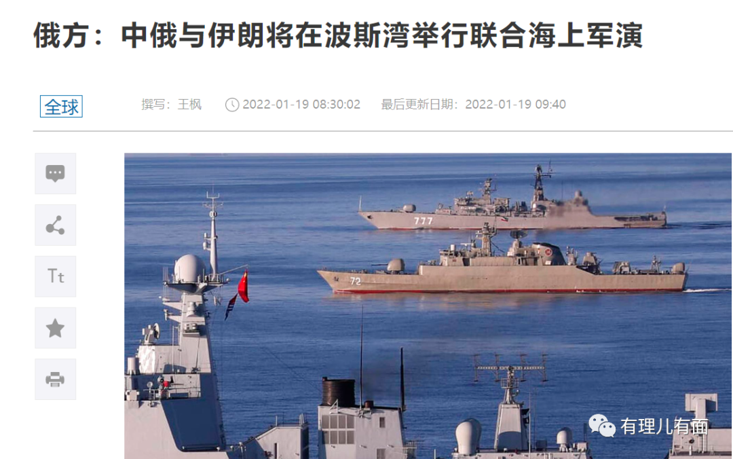

俄罗斯驻伊朗大使列万•贾加良在随后接受采访时表示，俄罗斯、伊朗和中国将于2022年初，在波斯湾举行CHIRU联合海军演习。

如果说此前美国在台海南海恶心中国讨不到便宜，在乌克兰围堵俄罗斯遭遇重锤，在哈萨克斯坦策动颜色革命碰得鼻青脸肿都是主动惹事，那么朝鲜发射高超音速导弹、中俄伊在波斯湾军演则是美国被动接招，转眼之间，攻守已然易势！

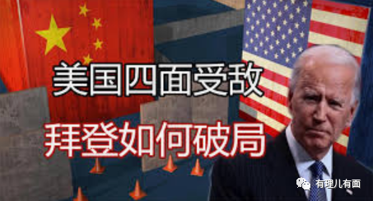

机遇从来不等人，国家的战略机遇期，更是异常珍贵。当我们把目光收回国内，便会平添几份“到中流击水，浪遏飞舟”豪气与自信：

1月17日，国家统计局公布，2021年全年国内生产总值1143670亿元人民币，按不变价格计算，比2020年增长8.1%！

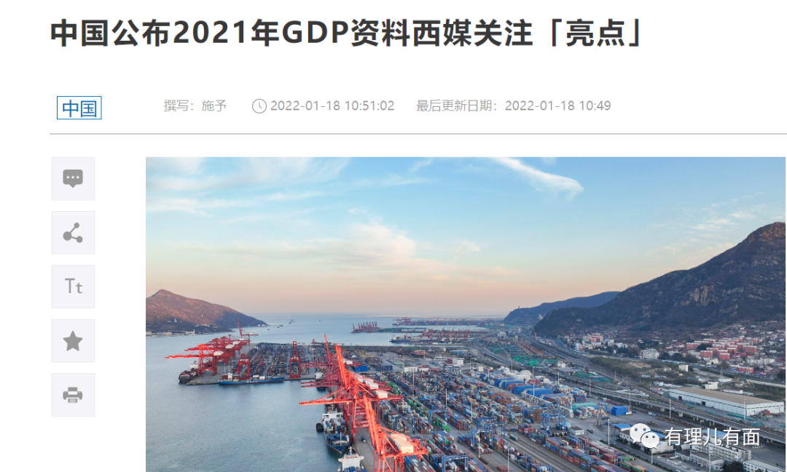

国家统计局数据公布后，包括路透社、《华尔街日报》和《金融时报》等境外主流媒体，迅速发布长文解读中国经济，纷纷感叹“中国经济要高于此前预测”。

1月18日，国家发改委新闻发言人金贤东表示，共建“一带一路”朋友圈继续扩大：截至目前，中国已与147个国家、32个国际组织签署200多份共建“一带一路”合作文件。

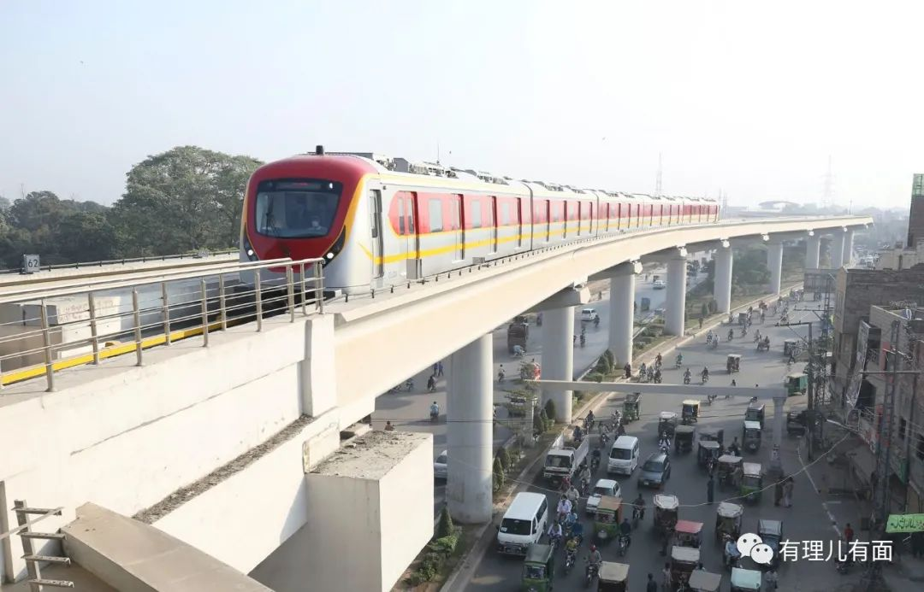

毛主席曾说过：“所谓政治，就是把朋友搞得多多的，敌人搞得少少的”。

试看今日之中国，抗击疫情成绩靓丽，经济发展一枝独秀，“一带一路”朋友众多，军事实力蒸蒸日上，全国人民团结一致，凸显了在国际舞台的成熟成功，彰显了大国复兴的豪迈有力。

全新时代，大利东方。就让我们踏着新年开篇的胜利序幕，去追赶星辰大海，以吾辈之信念与奋斗，在沧海横流的时代浪潮中，实现中华复兴之梦！

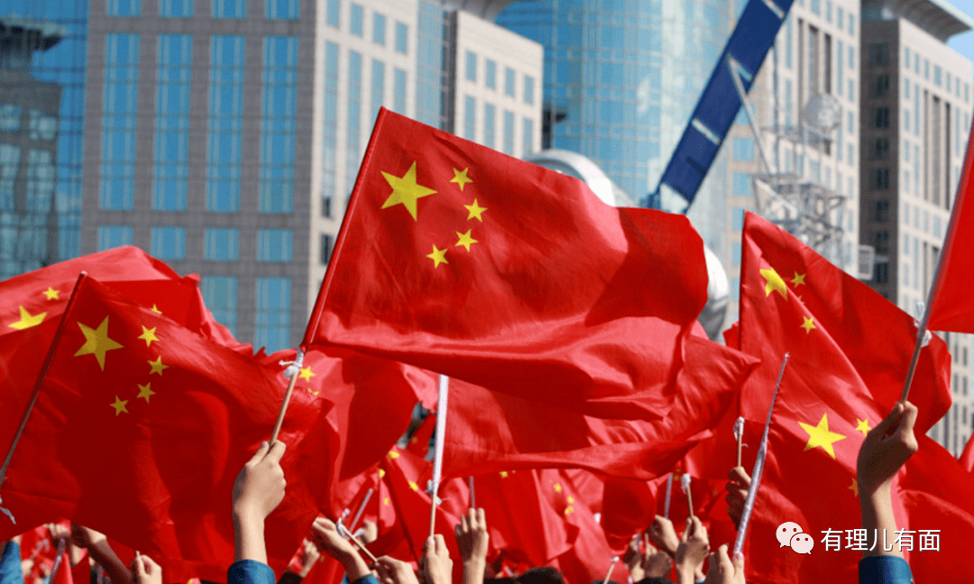

**图片源自网络**





**关注公众号：**

**有理儿有面**

**理   性｜   揭   秘｜   探   讨**







有里儿有面

**微信扫一扫赞赏作者** **赞赏**

已喜欢，对作者说句悄悄话

取消

**发送给作者**

**发送**

最多40字，当前共字

 人赞赏

上一页 1/3 下一页

长按二维码向我转账

受苹果公司新规定影响，微信 iOS 版的赞赏功能被关闭，可通过二维码转账支持公众号。

### 精选留言

用户设置不下载评论